PRESSINBJUDAN 2014-11-14

På Ostkakans dag den 14 november
firar vi Orkla Foods Sveriges
storsatsning i Frödinge!
Fredagen den 14 november firar vi Ostkakans dag. Och vart bättre att göra det än i ostkakans vagga? Dessutom har vi flera anledningar att fira; Orkla Foods Sveriges investering i en ny produktionslinje är en välkommen satsning i vårt ostkakemecka Frödinge.
I vårt mejeri i Frödinge bakar vi varje år XX ostkakor. Nu blir det ännu fler, men i lite mindre format. Orkla Foods Sveriges nya produktionslinje för portionsförpackad ostkaka har kört igång och under Ostkakans dag bjuder vi på visning (och ostkaka förstås)!
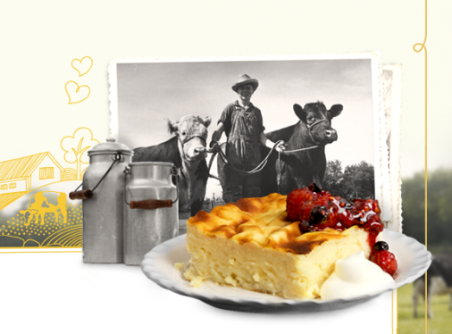
Varmt välkommen att närvara!

Program

Fredag 14 november kl. 11:30-14:00
Orkla Foods Sverige, Skolgatan 2, Frödinge

10:00 Välkomstmingel med Frödinge ostkaka,
grädde och sylt. Presentation av
Orkla Foods Sverige, Frödinge och storsatsningen i vårt mejeri!
10:30 Rundvandring i ostkakeproduktionen
11:30 Frågestund och utdelning av Frödinge Ostkaka mellanmål

Anmäl gärna ditt deltagande till presschef Eva Berglie (eva.berglie@orklafoods.se).

För ytterligare information, kontakta:
Eva Berglie, Presschef, Orkla Foods Sverige
Tel: 0708-99 19 37, e-post: eva.berglie@orklafoods.se

